Sts#283 dated 03/28/2024

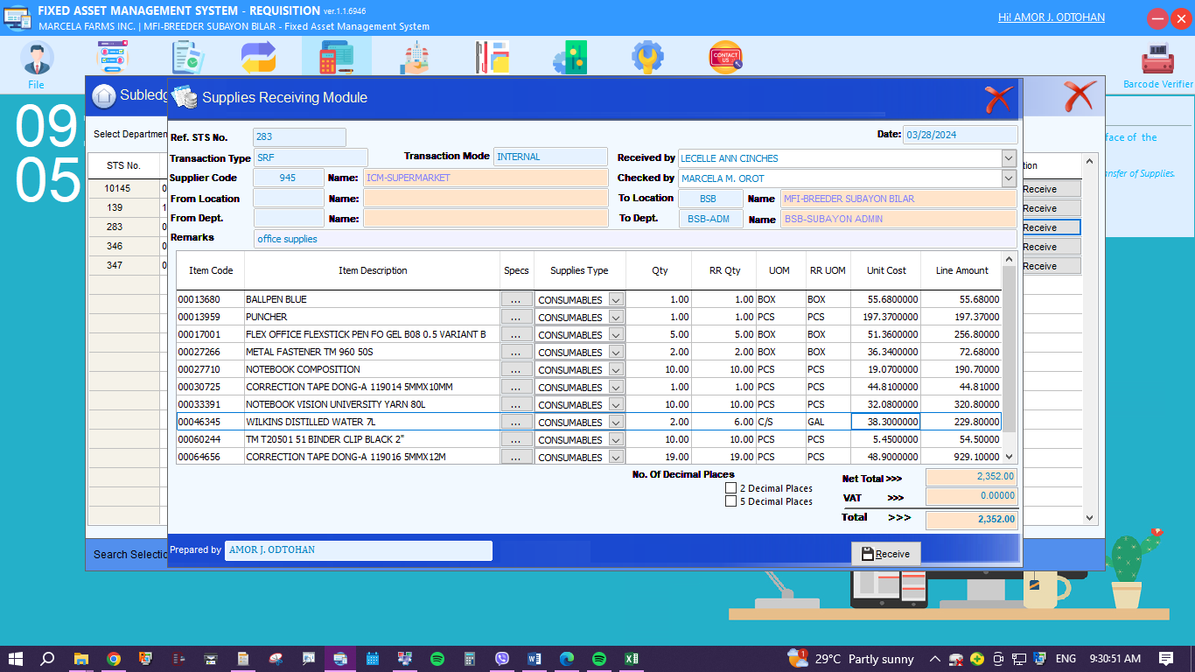Wilkins distilled water – 2 case- (3gal/case) – 229.8/case / 76.6/gal

Mao ni ang naa sa STS nga gi release ni costudian, supposed to be ang unit cost sa wilkins is 76.6 kay ang per case ani kay 299.8 man. Ang iyang gi kwenta is only 1 case.